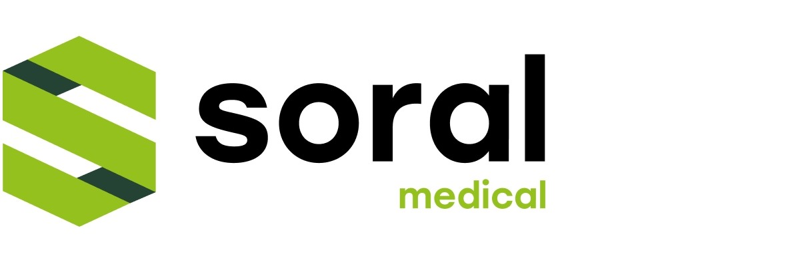
DODAVATEL:
SORAL medical s.r.o.
Kettnerova 1940/1
15500 Praha 13
Česká republika
IČO: 05457955 DIČ: CZ05457955
Dodavatel je registrován pod spisovou značkou 263 947 ze dne 07.10.2016 u Městského soudu v Praze.
Číslo účtu: 665598/0300
Var. symbol: 1120429
IBAN: CZ9203000000000000665598
SWIFT: CEKOCZPP
Faktura - daňový doklad  Datum vystavení: 31.10.2025  Datum plnění: 31.10.2025  Datum odvodu: 31.10.2025 | Číslo: FV01-429/2025  (uvádějte v KH DPH)  Variabilní symbol: 1120429  (uvádějte při identifikaci platby)  Datum splatnosti: 14.11.2025
DODACÍ ADRESA: | Zákaznické číslo: Slbz47

Integrované centrum sociálních služeb Jihlava, p. o.
Žižkova 2075/106
586 01 Jihlava
Česká republika

ODBĚRATEL:
Integrované centrum sociálních služeb Jihlava, IČO: 00400840

Banka:  Úhrada:  Doprava: | ČSOB CZK  Na bankovní účet | Žižkova 2075/106  586 01 Jihlava  Česká republika |  | DIČ:
Kód | Předmět zdanitelného plnění | Množství / j. Cena za MJ | Cena celkem | DPH | DPH | Cena celkem
 |  | (bez DPH) | (bez DPH) | (v %) | (v CZK) | (v CZK s DPH)
450-poloho | Seminář - Vše o polohování osob 3,000 ks 19 500,000  Datum konání: 21-23.10.2025, školitel: Petra Ptáčková, Dipl. fyz. |  | 58 500,00 | 21% | 12 285,00 | 70 785,00
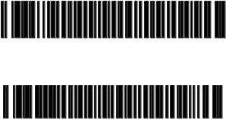
Dodací listy: DL2-669/2025
Objednávky: OP2-563/2025
Částky v CZK | Bez DPH | DPH | Celkem s DPH
Základní sazba 21% | 58 500,00 | 12 285,00 | 70 785,00
Celkem | 58 500,00 | 12 285,00 | 70 785,00
Zaokrouhlení |  |  | 0,00
Na zálohách zaplaceno |  |  | 0,00

Částka k úhradě v CZK 70 785,00
Základem pro výpočet daně je částka "Bez DPH".
........................................................................... ..................................................................................................................................
Razítko a podpis: Převzal(a), dne:
Vystavil: Anita Žydelová Mob.: 605 283 516 Tel.: 251 611 915 E-mail: info@soralhanzlik.eu Web: www.dekubity.cz

Vystaveno v systému ABRA 1 z 1

